**Ejercicio 1: Calcular los extremos relativos de la función f(x1,x2) = 3 + 2x1 - x12 - x22 ​ sin la ayuda de ningún software computacional.**

**Solución:**

Para encontrar los extremos relativos de la función f(x1,x2), debemos hallar los puntos críticos resolviendo el sistema de ecuaciones que se obtiene al igualar a cero las derivadas parciales de la función.

1 Derivadas Parciales

2 Igualar a cero para luego encontrar puntos criticos

Ptos Críticos = (x1,x2) = (1,0)

Luego con la segunda derivada determinamos que tipo de extremos es (minim, máximo o silla)

Finalmente determinamos la matriz Hessiana, en esta observamos que la derivada es positiva > 0 por lo que es un máximo.



Ejercicio 2

Optimización sin restricciones usando Python

**Descripción**: En este ejercicio se ha calculado el extremo relativo de la función f(x1,x2)=x1x2(x1−1) utilizando las librerías Scipy y Numpy de Python.

**Procedimiento**:

1. Se definió la función y sus derivadas parciales.
2. Se utilizó la función minimize de Scipy con el método 'BFGS' para encontrar los puntos críticos.
3. El punto crítico encontrado fue (x1,x2)=(0.5,0).
4. Se graficó la función en un rango definido y se señaló el punto crítico en el gráfico.

**Resultados**:

* **Punto crítico (x1, x2)**: (0.5,0)
* **Valor de la función en el punto crítico**: 0

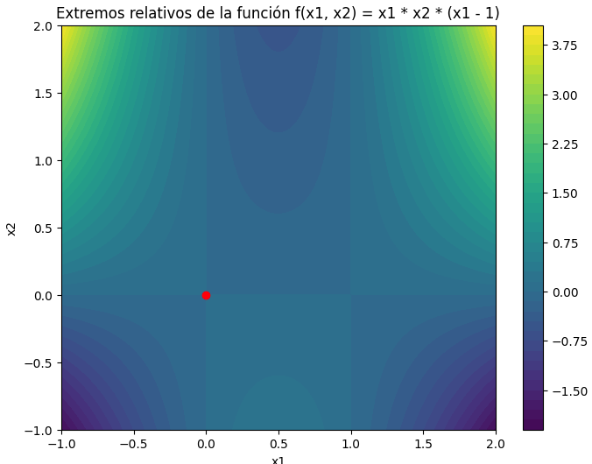

Ejercicio 3

**Título**: Análisis de una función lineal usando Python

**Descripción**: En este ejercicio se analiza la función lineal f:Rn→R definida como f(x1,...,xn)=∑in=1cixi + b utilizando Python. Dado que la función es lineal, no tiene extremos relativos en un espacio no acotado.

**Procedimiento**:

1. Se definió la función con valores específicos para c y b.
2. Se calcularon las derivadas parciales (gradiente) de la función.
3. Se verificó que no existen extremos relativos porque el gradiente no es cero en ningún punto del espacio no acotado.

**Resultados**:

* **Gradiente de la función**: [1,−2,3]
* **Conclusión**: No existen extremos relativos en un espacio no acotado para una función lineal.

Ejercicio 4

Optimización sin restricciones usando Python

**Descripción**: En este ejercicio se ha calculado el extremo relativo de la función f(x,y,z)=x2+y2−3x−3xz+3z2 utilizando las librerías Scipy y Numpy de Python.

**Procedimiento**:

1. Se definió la función y sus derivadas parciales.
2. Se utilizó la función minimize de Scipy con el método 'BFGS' para encontrar los puntos críticos.
3. Buscar el punto critico.
4. Se graficó la función en dos variables (x y z) manteniendo y constante y se señaló el punto crítico en el gráfico.

**Resultados**:

* **Punto crítico (x, y, z)**: (6, 0, 3)
* **Valor de la función en el punto crítico**: -9

